Физико-механические исследования градиентных Ti6Al4V структур, полученных методом электронно-лучевого плавления, для сегментарной реконструкции кости Чудинова Е.А., Сурменева М.А., Грубова И.Ю., Сурменев Р.А.
Аспирант
Национальный исследовательский Томский политехнический университет,
Исследовательская школа химических и биомедицинских технологий, Томск, Россия
E–mail: e_chudinova93@mail.ru
На сегодняшний день использование аддитивных технологий расширило возможности биомедицинского материаловедения благодаря созданию с их помощью металлических костных каркасов – скэффолдов, и имплантатов, воспроизводящих биомеханические свойства и естественную структуру костей пациента [1]. Однако, несмотря на применение таких имплантатов нового поколения, одной из серьезных проблем остается возникновение больших сегментарных дефектов, особенно в зонах нагрузки «имплантат-кость», ввиду разных физико-механических параметров кости и металлического каркаса. Решением данной проблемы может быть создание с помощью аддитивных технологий градиентых структур, сочетающих в себе некоторые соответствующие ключевые преимущества (например, поглощение энергии, высокую пластическую деформацию сжатия и высокую прочность), которые предпочтительны для медицинских приложений. Таким образом, наше исследование направлено на оптимизацию геометрических параметров Ti6Al4V скэффолдов с открытыми порами, соответствующих эластичным свойствам и имитирующих пористость естественной кости человека. Основная цель данного исследования – разработка модельных градиентных структур с регулярной решеткой и их механические испытания.
Для проведения эксперимента были изготовлены и испытаны пять типов скэффолдов разной конструкции и плотности (R1-R5) с целью выявления влияния плотности на механические свойства (Рисунок 1).
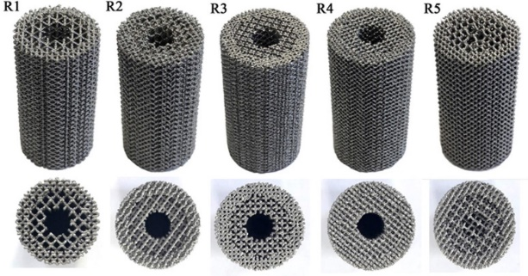
Рисунок 1 – Вид градиентных скэффолдов, полученных методом электронно-лучевого синтеза.
Настоящее исследование подтверждает, что выбор конструкции ячейки решетки определяет механизм разрушения. Результаты показывают, что ячеистые структуры Ti6Al4V со средним градиентом пористости 65–21% демонстрируют прочность на сжатие и модуль упругости в диапазоне 31–212 МПа и 0,9–3,6 ГПа, соответственно. Кроме того, полученные данные демонстрируют способность компонентов многослойных скэффолдов влиять на деформационное поведение. Таким образом, градиентные сетчатые скэффолды могут быть полезны в тканевой инженерии, ввиду схожей с нативной костной тканью структуры, удовлетворяющей различным биологическим и механическим потребностям.
Работа выполнена при финансовой поддержке Гранта Президента РФ для поддержки молодых ученых, кандидатов наук (МК-330.2020.8). Исследование в Томском политехническом университете выполнено в рамках программы повышения конкурентоспособности.
Литература
- Madrid, A. P. M., Vrech, S. M., Sanchez, M. A., & Rodriguez, A. P. Advances in additive manufacturing for bone tissue engineering scaffolds // Materials Science and Engineering. 2019, № 100. р. 631-644.

